**ỦY BAN NHÂN DÂN XÃ MAI SƠN**

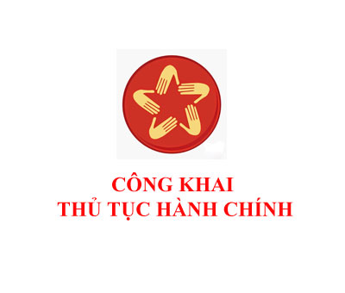

**MÃ QR CODE 125 THỦ TỤC HÀNH CHÍNH THUỘC 08 LĨNH VỰC *(Y TẾ, XÂY DỰNG, GIÁO DỤC VÀ ĐÀO TẠO, NÔNG NGHIỆP VÀ MÔI TRƯỜNG, TƯ PHÁP, NỘI VỤ, VĂN HÓA, TÀI CHÍNH)* CÓ MỨC ĐỘ DỊCH VỤ CÔNG TRỰC TUYẾN TOÀN TRÌNH**

***Đề nghị Quý khách quét mã Qrcode để tra cứu sử dụng mẫu TTHC***